Aufnahme eines Landesgerätes in JAMF School

Schritt 1: Geräte dem MDM JAMF zuweisen
Unterlizensierung droht!
Oft wird geraten, im Schoolmanager ein Standard-MDM fest zuzuweisen. Damit werden neu bestellte Geräte sofort ein Einbuchung durch den Händler in den Schoolmanager einem MDM zugewiesen.
Wir raten davon ab, da gleichzeitig sichergestellt sein muss, dass ausreichend Gerätelizenzen im MDM vorhanden sind. Zwar werden diese Gerätelizenzen erst „belastet“, wenn das jeweilige Gerät aktiviert wird, jedoch kann es je nach Wochentag zu unangenehmen Konstellationen bis hin zur Deaktivierung des MDM kommen.
Filtern Sie die Geräte im Schoolmanager zunächst nach Bestellnummer. Im letzten Schritt wählen Sie die Schaltfläche „zuweisen“.
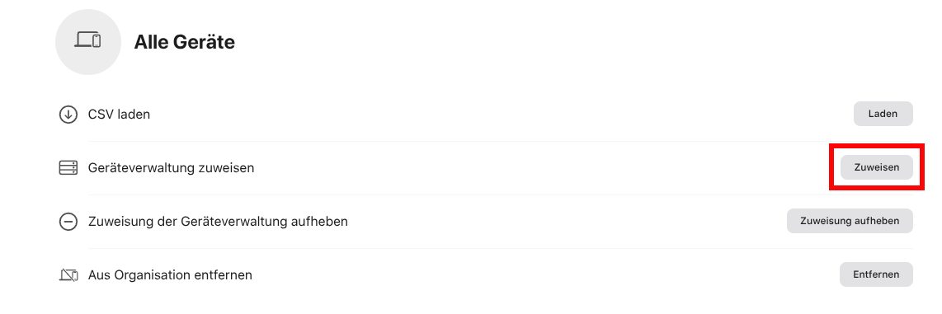
Wählen Sie nun das gewünschte MDM für die Zuweisung aus:
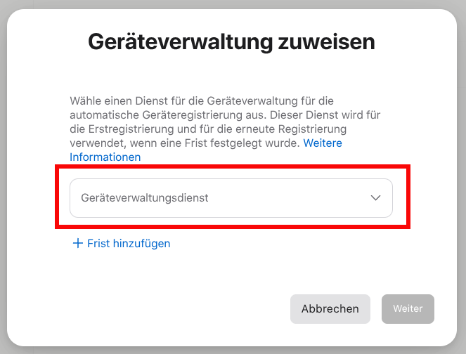
Jetzt befinden sich die Geräte im zugewiesenen MDM und können dort weiter konfiguriert werden.

